SMUSURA0

ScnMantAutorizacionSolicitudesCheque

Versión <1.0>

Historia de Revisiones

|  |  |  |  |  |  |
| --- | --- | --- | --- | --- | --- |
| **Fecha** | **Iteración**  **(Façade, Filled, Focused, Refined)** | **Versión** | **Descripción** | **Autor** | **Duración** |
| 30/05/2008 |  | 1.0 | Generación del caso de uso. | Yesenia Gutiérrez |  |
|  |  |  |  |  |  |
|  |  |  |  |  |  |
|  |  |  |  |  |  |
|  |  |  |  |  |  |
|  |  |  |  |  |  |
|  |  |  |  |  |  |

Tabla de Contenidos

1. Breve Descripción 4

2. Entidades Involucradas 4

3. Flujo de eventos 4

3.1 Flujo básico 4

3.2 Flujos Alternos 5

4. Diagrama 11

5. Interface con el usuario 11

SccMantAutorizacionSolicitudesCheque

# Breve Descripción

Permite darle mantenimiento al *Registro de Solicitudes de Cheque* del Programa de Micro Crédito Usura Cero del Ministerio de Fomento, Industria y Comercio (MIFIC). Por otro lado, permite la revisión de Solicitudes de Cheque por parte del área de Contabilidad General, sugerir la distribución automática de las cuentas contables a ser afectadas, revisar la misma y su posterior envió al Responsable de Gestión de Recursos para su correspondiente Aprobación, finalizando con la generación automática de transacción contable hacia el módulo de contabilidad.

# Entidades Involucradas

|  |  |  |  |
| --- | --- | --- | --- |
| **ENTIDAD** | **LEE** | **ESCRIBE** | **BORRA** |
| SccTipoSolicitudCheque | X |  |  |
| StbPersona | X |  |  |
| SrhEmpleado | X |  |  |
| StbCatalogo | X |  |  |
| StbValorCatalogo | X |  |  |
| SccSolicitudCheque | X | X |  |
| SccSolicitudChequeDetalle | X | X |  |
| SccSolicitudDesembolsoCredito | X |  |  |
| ScnFuenteFinanciamiento | X |  |  |
| StbDelegacionPrograma | X |  |  |

# Flujo de eventos

## Flujo básico

### El usuario selecciona la opción Aprobación de Solicitudes de Cheque de acuerdo con el rol del con el que acceda al sistema.

### El sistema presenta los registros de Solicitudes de Cheque existentes en la base de datos. Para cada registro se presenta en un grid: Estado de la Solicitud, Código, Nombre del Grupo Solidario (en caso de Solicitudes de entrega de cheques a socias), Fecha de la Solicitud, Fecha de Tipo de Cambio, Nombre del Beneficiario, Número de Cédula Beneficiario, Monto Solicitado, Número del Cheque (en caso de ya encontrarse Autorizada con cheque emitido), Fuente de Fondos, Número de Sesión del Crédito, Código de Ficha de Notificación (en caso de Solicitudes de entrega de cheques a socias), Concepto del Pago, Tipo de Solicitud, Empleado Solicita, Empleado Revisa, Empleado Aprueba.

### Como un segundo grid se presentan los detalles de la codificación contable asociada, mostrándose: Código de la cuenta contable, tipo de movimiento (deudor/acreedor), monto en C$.

### Las solicitudes se presentan ordenadas de forma ascendente por código. En dependencia del rol del usuario conectado al sistema responsable de autorizar solicitudes se permiten las acciones de:

### 

### FA1: Anular Solicitud de Cheque **AnularSCK**

### FA2: Autorizar Solicitud de Cheque **AutorizarSCK**

### FA3: Imprimir Solicitud de Cheque **ImprimirCK**

## Flujos Alternos

### **FA1: Anular Solicitud de Cheque** **(AnularSCK).**

#### Al responsable de autorizar solicitudes de cheques se permite Anular las mismas siempre y cuando el Estado sea *Autorizada*. Es imposible además anular solicitudes de otra delegación a menos que el usuario tenga permisos de edición fuera de su delegación. Por otro lado no se permitirá la anulación directa de Solicitudes de Entrega de Prestamos a socias (estas deberán ser anuladas desde la correspondiente Ficha de Notificación de Crédito). Deberán tomarse las siguientes consideraciones para el área responsable de la autorización de solicitudes:

#### **Área Autoriza**: Podrá Anular una Solicitud de Cheque únicamente si esta se encuentra con el estado *Autorizada*, si se desea Anular una Solicitud que ya se encuentra *Autorizada con Cheque emitido* será inicialmente preciso Anular el Comprobante de Egreso con lo cual la Solicitud retorna al estado *Autorizada*.

#### El sistema solicita confirmación al usuario para Anular la Solicitud seleccionada.

#### Si el usuario confirma la acción entonces el sistema cambiará de forma automática el Estado de la Solicitud de Cheque a *Anulada* con lo cual será imposible la modificación de cualquiera de sus datos o la generación de comprobante de cheque automático hacia Contabilidad.

#### Finalmente se registra el login del usuario que modificó el registro (SccSolicitudCheque.nUsuarioModificacionID) y la fecha de modificación (SccSolicitudCheque.dFechaModificacion). Adicionalmente se genera un registro de auditoría con la Anulación.

### **FA2: Autorizar Solicitud de Cheque (AutorizarSCK)**

#### *Una vez que el área Contable actualice el estado de una Solicitud a Revisada por Contabilidad, esta podrá ser autorizada por el responsable de aprobar la misma (Responsable de Gestión de Recursos del Programa).*

#### En caso de encontrarse alguna inconsistencia en los datos de la codificación de cuentas contables deberá regresarse la misma al área Contable para la modificación requerida.

#### En caso de encontrarse toda la solicitud correcta se podrá actualizar el estado de la misma a *Autorizada* con lo cual será imposible la modificación de cualquier dato de la solicitud y únicamente se permitirá al responsable de la Autorización Anular la misma.

#### El proceso de autorización se efectúa de manera masiva modificando el estado a *Autorizada* de todas aquellas solicitudes que se encuentren *Revisadas por Contabilidad* y que hayan cumplido las consideraciones antes expuestas.

#### Además se registra el login del usuario que modificó el registro (SccSolicitudChequeDetalle.sUsuarioModificacion) y la fecha de modificación (SccSolicitudChequeDetalle.dFechaModificacion). Finalmente se genera una pista de auditoría con la autorización.

#### Por otro lado se actualizarán los campos siguientes:

#### **Empleado Autoriza**: Al Aprobar la Solicitud se registra de forma automática en el sistema Id de Empleado responsable (login de usuario conectado al sistema) en el campo SccSolicitudCheque.nSrhEmpleadoApruebaID).

#### **Fecha Autoriza**: Al Autorizar la Solicitud se registra de forma automática en el sistema fecha en la cual se hizo efectiva la autorización en el campo SccSolicitudCheque. dFechaAprobacion).

### **FA3: Imprimir Solicitud de Cheque (ImprimirSCK)**

#### Permite imprimir el formato de Solicitud de Cheque siempre y cuando esta se encuentre con el estado:

#### Revisada por Contabilidad (con la codificación contable generada).

#### Autorizada.

#### Autorizada con Cheque Emitido.

#### Anulada.

#### El usuario selecciona la opción Imprimir Solicitud de Cheque.

#### El sistema invoca el caso de uso **SccReporteSolicitudCheque**.

# Diagrama

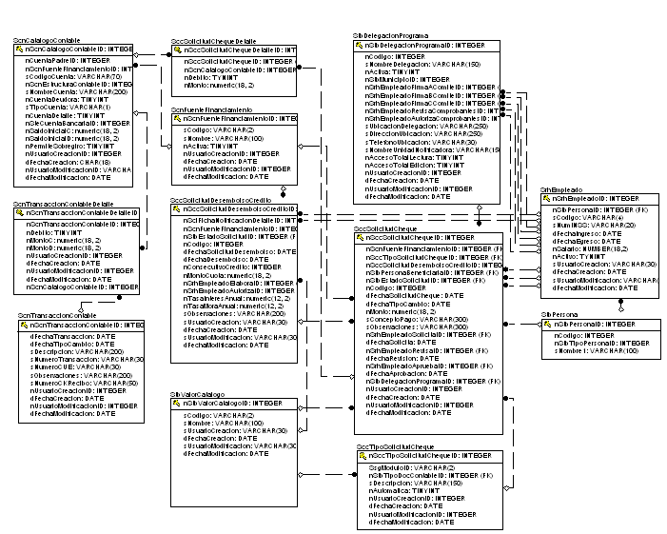

# Interface con el usuario

Este caso de uso requiere una pantalla con un grid que muestre las Solicitudes de Cheque generadas y otro grid que muestre el detalle de codificación contable de las mismas. En esta pantalla se necesitarán botones de comando que permitan las acciones descritas a lo largo del caso de uso**.**